Tarih: 07.11.2025
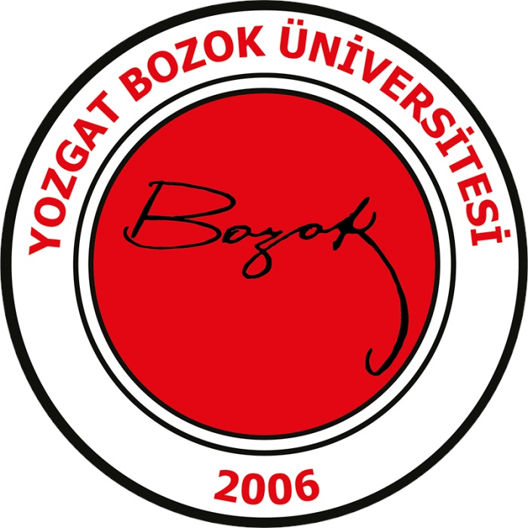  Yozgat Bozok üniversitesi akdağmadeni meslek yüksekokulu  MİMARLIK VE ŞEHİR PLANLAMA BÖLÜMÜ | Dış Paydaş Toplantısı Memnuniyet Anketi Sonuç Raporu

DIŞ PAYDAŞ İSTİŞARE TOPLANTISI MEMNUNİYET ANKETİ SONUÇ RAPORU

Bölüm: Mimarlık ve Şehir Planlama
Program: Mimari Restorasyon
Etkinlik Adı: Dış Paydaş İstişare Toplantısı
Etkinlik Tarihi: 07.11.2025
Toplam Katılımcı Sayısı (n): 9

1. Raporun Amacı

Bu rapor, Akdağmadeni Meslek Yüksekokulu Mimarlık ve Şehir Planlama Bölümü Mimari Restorasyon Programı tarafından 07.11.2025 tarihinde gerçekleştirilen dış paydaş görüşme toplantısı sonrasında, belediye ve Fen İşleri Müdürlüğü temsilcilerinden alınan geri bildirimleri analiz etmek amacıyla hazırlanmıştır.
Toplantı, öğrencilerin staj/İME yeri bulma süreci, belediye ile iş birliği olanakları ve program–sektör iletişimi konularında görüş alışverişinde bulunmak üzere düzenlenmiştir.
Bu raporun amacı, etkinliğin verimliliğini değerlendirmek ve dış paydaş ilişkilerinin geliştirilmesine yönelik iyileştirme önerileri sunmaktır.

2. Anket Yapısı
Anket, 7 kapalı uçlu (5’li Likert ölçeği) ve 1 açık uçlu sorudan oluşmaktadır.
Puan | Değerlendirme
1 | Kesinlikle Katılmıyorum
2 | Katılmıyorum
3 | Kararsızım
4 | Katılıyorum
5 | Kesinlikle Katılıyorum

3. Frekans ve Yüzdelik Dağılımı
Soru No | İfade | 1 (Kesinlikle Katılmıyorum) | 2 (Katılmıyorum) | 3 (Kararsızım) | 4 (Katılıyorum) | 5 (Kesinlikle Katılıyorum) | Toplam (n)
1 | Toplantıda yapılan bilgilendirmeler yeterlidir. | 0 (%0,0) | 0 (%0,0) | 0 (%0,0) | 1 (%11,1) | 8(%88,9) | 9
2 | Toplantının süresi yeterlidir. | 0 (%0,0) | 0 (%0,0) | 0 (%0,0) | 2 (%22,2) | 7(%77,8) | 9
3 | Toplantı daveti, bilgilendirme ve katılım süreçleri düzenli yürütülmektedir. | 0 (%0,0) | 0 (%0,0) | 0 (%0,0) | 1 (%11,1) | 8(%88,9) | 9
4 | Danışma kurulu toplantıları verimli geçmektedir. | 0 (%0,0) | 0 (%0,0) | 0 (%0,0) | 1 (%11,1) | 8(%88,9) | 9
5 | Görüş ve önerilerimizin dikkate alındığını düşünüyorum. | 0 (%0,0) | 0 (%0,0) | 0 (%0,0) | 1 (%11,1) | 8(%88,9) | 9
6 | Bölüm ile kurumumuz arasındaki iş birliğinden genel olarak memnunum. | 0 (%0,0) | 0 (%0,0) | 0 (%0,0) | 1 (%11,1) | 8(%88,9) | 9
7 | Program müfredatı sektör ihtiyaçlarını karşılamaktadır. | 0 (%0,0) | 0 (%0,0) | 0 (%0,0) | 2 (%22,2) | 7(%77,8) | 9
8 | Staj yeri bulunamayan öğrenciler için geliştirilen çözüm önerileri (ör. Belediye desteği) etkili bir uygulamadır. | 0 (%0,0) | 0 (%0,0) | 0 (%0,0) | 1 (%11,1) | 8(%88,9) | 9

4. Açık Uçlu Görüşler (Soru 8)
Tema Başlığı | Katılımcı Sayısı | Öne Çıkan Görüş / Örnek İfade
İçerik ve Kapsam | 3 | “Toplantı konuları yerindeydi ve bilgilendiriciydi.”
İş Birliği Süreci | 4 | “Belediye ile öğrenciler için yapılacak staj/ime iş birliği çok faydalı”
Organizasyon ve Katılım | 2 | “Toplantı süresi yeterliydi, iletişim çok iyiydi.”

Katılımcıların tamamı toplantının verimli geçtiğini ve iş birliği sürecinden memnun olduklarını ifade etmiştir. Olumsuz veya eleştirel bir görüş bildirilmemiştir.

5. Bulgular ve Yorum
Katılımcıların genel memnuniyet düzeyi çok yüksek bulunmuştur.
Tüm katılımcıların %100’ü, “Toplantıda paylaşılan bilgiler yararlıydı” ifadesine “Kesinlikle Katılıyorum” yanıtını vermiştir. En yüksek memnuniyet oranı bu ifadede gözlemlenmiştir.
Katılımcılar özellikle:
- Program–kurum iletişiminin güçlü olmasından,
- Toplantının içeriğinin amaca uygunluğundan,
- Öğrencilere yönelik iş birliği planlarından
memnuniyet bildirmiştir.
İyileştirme gerektiren belirgin bir alan tespit edilmemiştir; ancak gelecekte daha fazla dış paydaşın (örneğin özel sektör temsilcileri, mezunlar) katılımının sağlanması önerilmektedir.

6. Güçlü Yönler
- Toplantı içeriğinin hedefe uygun ve verimli olması
- Dış paydaşların aktif katılım göstermesi
- Kurumlar arası iletişim ve iş birliği isteğinin güçlü olması
- Organizasyonun düzenli ve profesyonel yürütülmesi

7. İyileştirme Önerileri
• Benzer toplantıların yılda en az iki kez tekrarlanması
• Daha geniş katılımlı (mezun–belediye–özel sektör) oturumlar düzenlenmesi
• Toplantı çıktılarının kısa bilgilendirme notlarıyla tüm danışma kurulu üyelerine iletilmesi

8. Sonuç
Genel olarak, Mimari Restorasyon Programı Dış Paydaş Görüşme Toplantısı katılımcıların beklentilerini büyük ölçüde karşılamış, memnuniyet düzeyi yüksek olarak değerlendirilmiştir.
Elde edilen sonuçlar, bölümümüzün dış paydaşlarla iletişim ve iş birliği kapasitesinin güçlü olduğunu göstermektedir.
Anket bulguları, gelecekteki dış paydaş toplantılarının daha geniş katılımlı, proje odaklı ve sürdürülebilir iş birlikleri çerçevesinde yürütülmesine rehberlik edecektir.
Raporu Hazırlayan: Öğr. Gör. Ahmet Sertan ÖZPAK
Tarih: Bölüm Kalite Üyesi
Onaylayan: 07.11.2025

